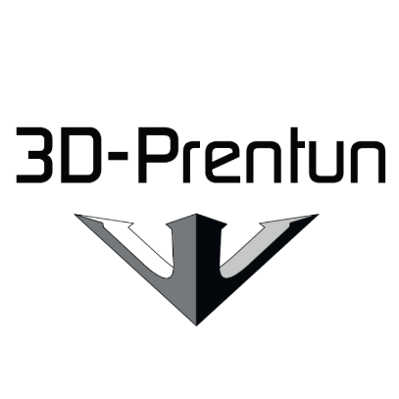

Reykjavík, 19. maí 2020

3D-Prentun ehf. lýsir yfir stuðningi sínum við umsókn Nýsköpunarmiðstöðvar Íslands í Innviðasjóð um kaup á málmþrívíddarprentara.

3D-Prentun leitast við að bjóða upp á bestu þrívíddarprentunartækni sem býðst hverju sinni. Fyrirtækið hefur unnið fjölmörg verkefni fyrir iðnfyrirtæki, renniverkstæði, sprotafyrirtæki, arkitektastofur, kvikmyndaframleiðendur, opinberar stofnanir og einstaklinga síðastliðin fimm ár og byggt upp mikla þekkingu á þrívíddarprentun í plasti. Oft þarf að lagfæra þrívíð módel frá viðskiptavinum eða teikna þau frá grunni. Þá skiptir máli að þekkja möguleika og takmarkanir framleiðsluaðferðarinnar. Allt er hægt, en ekki er allt praktískt. Það eru tugir af breytum sem þarf að stilla af til þess að fá alltaf góða útkomu. Það verður spennandi að koma upp þekkingu á málmprentun á Íslandi í samstarfi við Nýsköpunarmiðstöð Íslands.

Þrívíddarprentun á Íslandi hefur til þessa verið eingöngu í plastefnum. Þau eru til margra hluta nytsamleg en til þess að prenta vélahluti og aðra krítíska hluti þarf að nota málma. 3D-Prentun hefur áhuga á að bjóða upp á ráðgjöf við málmprentun og teiknivinnu þar að lútandi. Við viljum hjálpa fyrirtækjum að leysa vandamál með þrívíddarprentuðum málmíhlutum. Þrívíddarprentun leysir önnur vandamál en hefðbundnar framleiðsluðferðir gera. Form sem ekki er hægt að framleiða með fræsingu, steypingu eða öðrum hefðbundnum framleiðsluaðferðum eru möguleg með þrívíddarprentun. Oft gerir þetta að verkum að margir hlutir eru sameinaðir í einn, með tilheyrandi sparnaði í samsetningu. Litlir og flóknir hlutir henta best fyrir þrívíddarprentun í málmi. Málmþrívíddarprentari gerir fyrirtæki kleift að bjóða upp á vörur með óendanlega mikinn breytileika án þess að liggja með þær á lager.

Við teljum að málmprentun nýtist helst í frumgerðasmíð og prófana- og framleiðslutæki. Þannig styður tækið við nýsköpunarfyrirtæki af öllum stærðum. Líklega verða sumir sérhæfðir málmíhlutir settir í framleiðslu með þrívíddarprentun. Einnig verður gaman að sjá á hvaða hátt hönnuðir og listamenn munu nýta þessa framleiðsluaðferð.

Fyrir hönd 3D-Prentunar ehf,

Svavar Konráðsson, framkvæmdastjóri